Informacja prasowa

Warszawa, 25 września 2025 r.

**Odnowiony stadion w Madrycie, najdłuższe zielone torowisko w Australii – poznaj najnowsze inżynieryjne ikony z całego świata**

**Nowoczesna inżynieria nie tylko odpowiada na bieżące wyzwania, ale także wyznacza nowe kierunki rozwoju miast i społeczności. Arup, globalny lider w dziedzinie innowacyjnego projektowania, działający także w Polsce, prezentuje studia przypadków swoich najbardziej ikonicznych realizacji z ostatnich lat. Wśród nich znalazły się przełomowe przedsięwzięcia, takie jak przebudowa stadionu Santiago Bernabéu w Madrycie, najdłuższe zielone torowisko w Australii oraz jedno z najbardziej zaawansowanych laboratoriów energetycznych na świecie w Waszyngtonie. To projekty, które nie tylko inspirują, ale także pokazują, jak innowacje mogą zmieniać świat wokół nas. W jakim kierunku podąży inżynieria przyszłości?**

W obliczu zmian klimatu, kryzysu energetycznego i rozrastających się miast inżynierowie muszą wprowadzać coraz bardziej zaawansowane technicznie rozwiązania, które pozwolą tworzyć obiekty jak najbardziej przyjazne dla otoczenia i maksymalnie modernizować istniejące budynki. Aby inspirować branżę do działania oraz wskazywać nowe kierunki inżynierii, Arup w swoim półroczniku The Arup Journal prezentuje najbardziej innowacyjne realizacje z ostatnich lat. W najnowszej publikacji znalazły się takie projekty, jak: odnowiony stadion w Madrycie, wyróżniający się imponującą fasadą, zielone torowisko zmieniające zachodnie Sydney czy laboratoria baterii odpowiadające na nowe potrzeby badawcze w USA. Wszystkie przykłady pokazują, że inżynieria przyszłości to sztuka łączenia technologii, potrzeb ludzi i natury.

–*Skala potrzeb, z jakimi świat będzie się mierzyć w nadchodzących dekadach, sprawia, że branża szuka nowatorskich podejść, pozwalających realizować coraz bardziej zaawansowane technicznie projekty. Istotna jest także zmiana sposobu myślenia projektantów i inwestorów – tak, by powstające obiekty, mimo rosnącej złożoności, wywierały mniejszy wpływ na środowisko i realnie poprawiały jakość życia lokalnych społeczności. Najnowsze przedsięwzięcia coraz częściej łączą innowacyjność z troską o otoczenie, dlatego warto je śledzić i czerpać z nich inspirację*– mówi Łukasz Olbromski, Property Leader w Arup.

**Zielone torowiska zmieniły Sydney**

Współczesna inżynieria to przede wszystkim tworzenie przestrzeni, w których żyje się zdrowiej, wygodniej i bliżej natury. Doskonałym przykładem takiego podejścia jest zakończony pod koniec 2024 roku projekt Parramatta Light Rail (PLR) w zachodnim Sydney. W ramach inwestycji powstała 12-kilometrowa linia z najdłuższym w Australii, liczącym 1,3 km, zielonym torowiskiem.

Projekt od początku opierał się na zasadach zrównoważonego budownictwa. Tory obsadzono rodzimymi gatunkami roślin, a w pobliżu nich stworzono siedliska sprzyjające ochronie zagrożonych zwierząt. Natomiast aby ograniczyć zużycie materiałów, ponownie wykorzystano znaczną część istniejącej infrastruktury kolejowej i odnowiono tysiące metrów kwadratowych asfaltu. Ważnym elementem było również wsparcie aktywnego trybu życia mieszkańców – wzdłuż trasy powstała 5,7-kilometrowa, ścieżka dla pieszych i rowerzystów, która została zaprojektowana w duchu inkluzyjnej dostępności. Mogą z niej korzystać piesi, rowerzyści, osoby poruszające się na wózkach inwalidzkich i skuterach elektrycznych, użytkownicy hulajnóg i deskorolek, a także osoby z wózkami dziecięcymi. Wzdłuż trasy przewidziano również miejsca odpoczynku. Przeprowadzono także szczegółowe analizy przeciwpowodziowe, a rozwiązania projektowe zostały opracowane tak, by jak najbardziej ograniczyć ryzyko zalania.

Prognozy wskazują, że do 2026 roku z PLR będzie korzystać 22 tysiące pasażerów dziennie, a 130 tysięcy osób zamieszka w zasięgu krótkiego spaceru od jednej ze stacji. Na wyjątkowość całego przedsięwzięcia wpłynął również model współpracy – inżynierowie, projektanci i urzędnicy pracowali wspólnie w jednym biurze, co sprzyjało wymianie wiedzy i tworzeniu innowacyjnych rozwiązań.

– *W takich projektach jak Parramatta Light Rail inżynieria wychodzi poza tradycyjne ramy budownictwa. To już nie tylko tworzenie infrastruktury, która umożliwia przemieszczanie się, lecz kształtowanie przestrzeni miejskiej, w której priorytetem staje się dobro mieszkańców. Każde rozwiązanie, od zielonych torowisk, które poprawiają mikroklimat i redukują hałas, po ścieżki pieszo-rowerowe sprzyjające aktywnemu trybowi życia, zostało zaprojektowane z myślą o codziennych potrzebach lokalnych społeczności* – mówi Łukasz Olbromski, Property Leader w Arup.

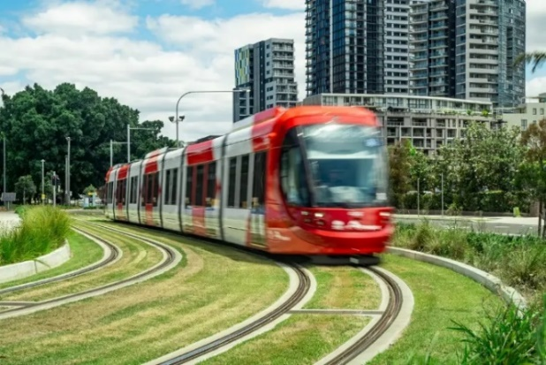

*Parramatta Light Rail’s ‘green track’ section, Robin Thomas Station © Daniel Weiss, Arup*

**Bernabéu na miarę XXI wieku**

Innym inspirującym przykładem inwestycji jest zakończona w 2024 roku modernizacja stadionu Santiago Bernabéu w Madrycie. Przebudowa tego ikonicznego obiektu znacząco poprawiła efektywność oświetlenia i akustyki, dostępność oraz komfort użytkowania. Jednocześnie prowadzona była bez zamykania stadionu. Najbardziej charakterystycznym elementem wizualnym odnowionego Bernabéu jest fasada ze stali nierdzewnej, uformowana z około 7 500 żaluzji w kształcie litery V. Każda z nich ma własną geometrię i kąt nachylenia oraz kod kreskowy, umożliwiający jej rozpoznanie. Żaluzje musiały zostać wyprodukowane i osadzone z wyjątkową precyzją, dlatego projektowano je na podstawie cyfrowego modelu stadionu. Fasadę wzbogacono dodatkowo o ponad 7 000 opraw LED, które tworzą efekt świetlnego, abstrakcyjnego pudełka, nadając stadionowi wyjątkowy wygląd.

Znaczące zmiany wprowadzono również wewnątrz. Inżynierowie przeprowadzili szczegółowe analizy wiatru, temperatury i nasłonecznienia, a następnie dzięki modelom 3D opracowali nowy układ miejsc, zapewniający każdemu kibicowi niezakłócony widok na murawę. Uzupełnieniem prac były badania akustyczne, które pozwoliły pogodzić atmosferę sportowego widowiska z jakością dźwięku niezbędną podczas koncertów. W efekcie Santiago Bernabéu stał się obiektem, który łączy nowoczesną architekturę i innowacyjne technologie z wyjątkowym doświadczeniem zarówno dla fanów piłki nożnej, jak i miłośników muzyki.

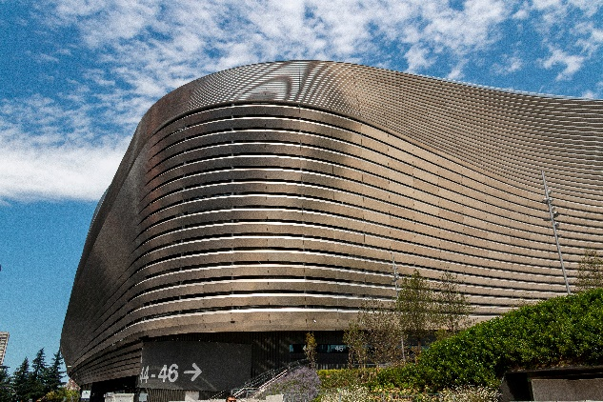

*Santiago Bernabéu stadium*

– *Modernizacja Santiago Bernabéu to spektakularna transformacja, która pozwoliła dostosować jeden z ważniejszych obiektów sportowych do potrzeb XXI wieku. W trakcie przebudowy nie tylko poprawiono komfort i doświadczenia użytkowników, ale także zadbano, żeby prace były jak najmniej emisyjne. Zachowanie istniejącej konstrukcji pozwoliło znacząco ograniczyć ślad węglowy całego przedsięwzięcia, a wykorzystanie zaawansowanych narzędzi cyfrowych umożliwiło precyzyjne planowanie i optymalizację zużycia materiałów. Tego rodzaju działania, które łączą innowacyjność z odpowiedzialnością wobec środowiska, stają się coraz ważniejsze we współczesnej inżynierii* – mówi Łukasz Olbromski, Property Leader w Arup.

**Laboratoria zmieniające energetykę**

Nowoczesne rozwiązania projektowe wspierają też rozwój technologii w wielu branżach. W 2024 roku w stanie Waszyngton otwarto Grid Storage Launchpad (GSL) – nowoczesny kompleks laboratoryjny o powierzchni 8 640 m², w którym prowadzone są badania nad przyszłością magazynowania energii. To właśnie tutaj testowane są baterie, które mogą zasilać całe osiedla lub samochody elektryczne. W momencie budowy kompleksu brakowało jednak branżowych regulacji dotyczących bezpieczeństwa tego typu obiektów. Zespół inżynierów opracował więc od podstaw pierwsze na świecie standardy dla specjalistycznych komór testowych. Proces ten obejmował identyfikację potencjalnych scenariuszy awarii, wyznaczenie progów wybuchowości najbardziej niebezpiecznych gazów oraz zaprojektowanie trzystopniowego systemu zabezpieczeń. Wymagało to miesięcy zaawansowanego modelowania oraz szerokiej współpracy ekspertów.

Projektanci tworzyli obiekt również z myślą o elastycznym wykorzystaniu przestrzeni. Dzięki modułowej konstrukcji laboratoria można szybko dostosowywać do nowych urządzeń i eksperymentów. Istotnym elementem inwestycji jest także przyjazne dla otoczenia podejście – obiekt został połączony z systemem odzyskiwania ciepła z pobliskiego centrum danych. Rozwiązanie to ogranicza zapotrzebowanie energetyczne budynku i wpisuje się w zasady zrównoważonego rozwoju.

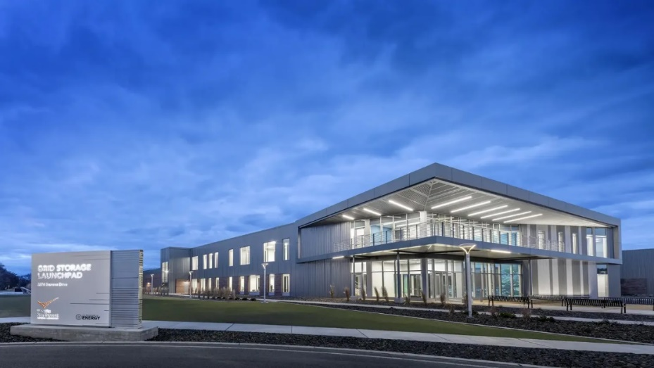

*Grid Storage Launchpad, Richland ©* Kirksey Architecture

– *Grid Storage Launchpad to przykład projektu, który pokazuje, jak ambitne założenia inżynieryjne mogą jednocześnie wspierać rozwój technologii i dbać o bezpieczeństwo. Stworzenie od podstaw standardów bezpieczeństwa dla komór testowych było ogromnym wyzwaniem, ale też szansą na wyznaczenie nowych kierunków w tej dziedzinie. Dzięki szczegółowym analizom ryzyka i opracowaniu systemów zabezpieczeń obiekt stał się punktem odniesienia dla przyszłych inwestycji tego typu na całym świecie –* mówi Andrzej Borowski, Technology Leader w Arup.

Wyzwania, jakie stoją przed światową inżynierią, wymagają nie tylko odwagi w projektowaniu, ale także odpowiedzialności wobec społeczeństwa i środowiska. Najnowsze realizacje, takie jak stadion w Madrycie czy laboratoria w USA, pokazują jak inżynieria staje się narzędziem transformacji. Najnowsze wydanie The Arup Journal wraz z dokładnymi informacjami o projektach jest dostępne na stronie Arup.

**Arup** to globalna firma doradcza, która wyznacza kierunki, planuje i projektuje przyszłość nieruchomości, przestrzeni miejskiej oraz infrastruktury. Łączy strategiczne doradztwo z wiedzą techniczną w ponad 150 dziedzinach, oferując kompleksowe wsparcie na każdym etapie inwestycji – od planowania i projektowania, po realizację i użytkowanie. Realizuje projekty w ponad 140 krajach, wspierając rozwój nowoczesnych rozwiązań w sektorach takich jak energetyka, nieruchomości, przemysł, transport i technologie. Do najbardziej rozpoznawalnych realizacji Arup należą m.in. Opera w Sydney, najdłuższy most na świecie Hongkong–Zhuhai–Makau, a także polskie projekty, takie jak Zielona Wizja Warszawy, najbardziej zrównoważona fabryka w Europie – zakład PepsiCo pod Środą Śląską oraz łódzkie Orientarium. Więcej informacji na temat firmy na: <https://www.arup.com/about-us/>

Kontakt dla mediów:

Joanna Kuciel

e-mail: [joanna.kuciel@goodonepr.pl](mailto:joanna.kuciel@goodonepr.pl)

Tel.: +48796 996 272